**Aula 1 IAM | HANDSON – 6**

**Criando ROLE e atribuindo a um Recurso (EC2)**

1. **Vamos criar uma maquina EC2 seguindo os passos abaixo:**

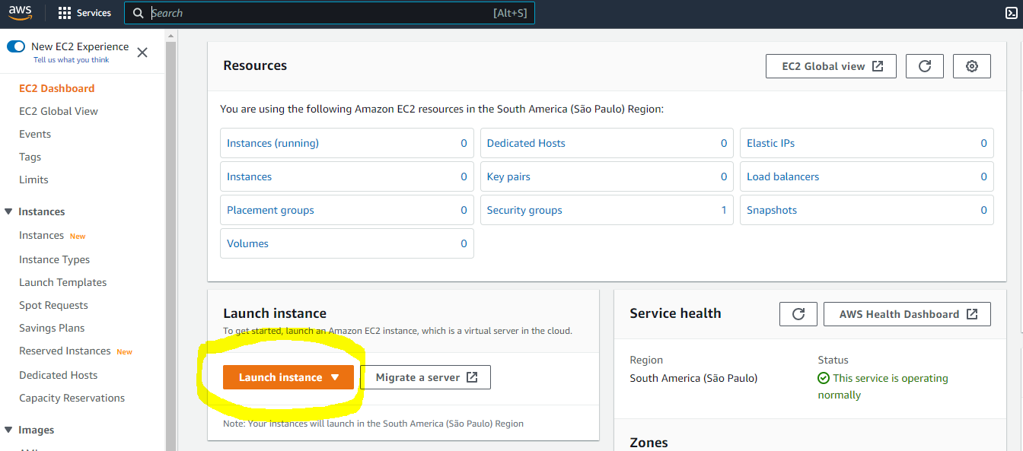

1. Escolha um nome para a máquina, podem usar o padrão, EC2_NOMEALUNO. Escolha o SO abaixo:

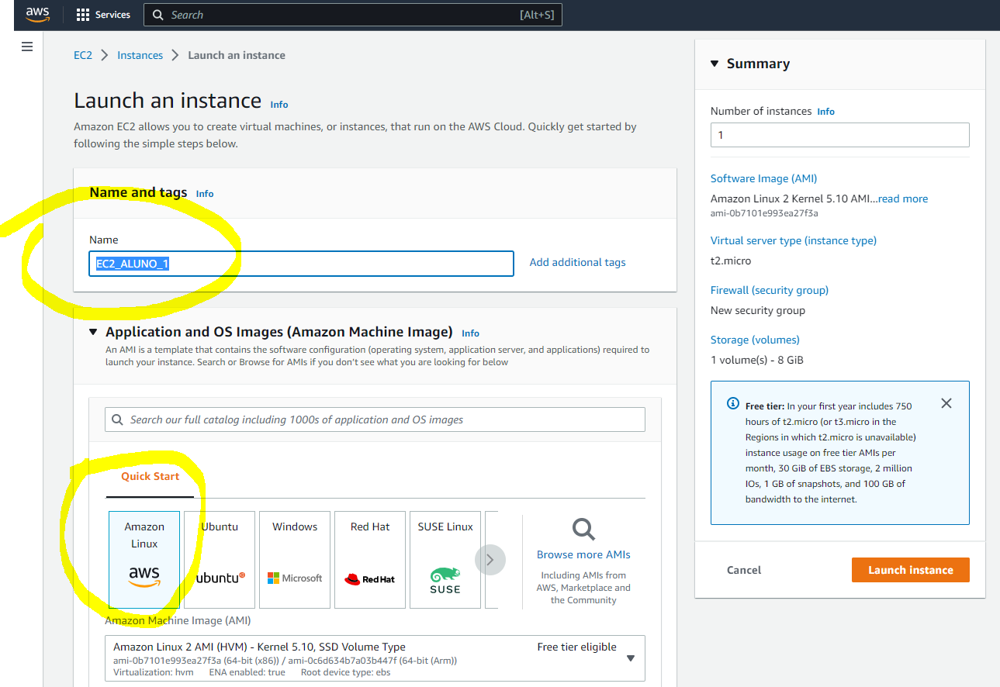

1. Vamos deixar tudo no modelo Default, só garantam que opção abaixo está liberada. Depois clique em “Launch Instance”

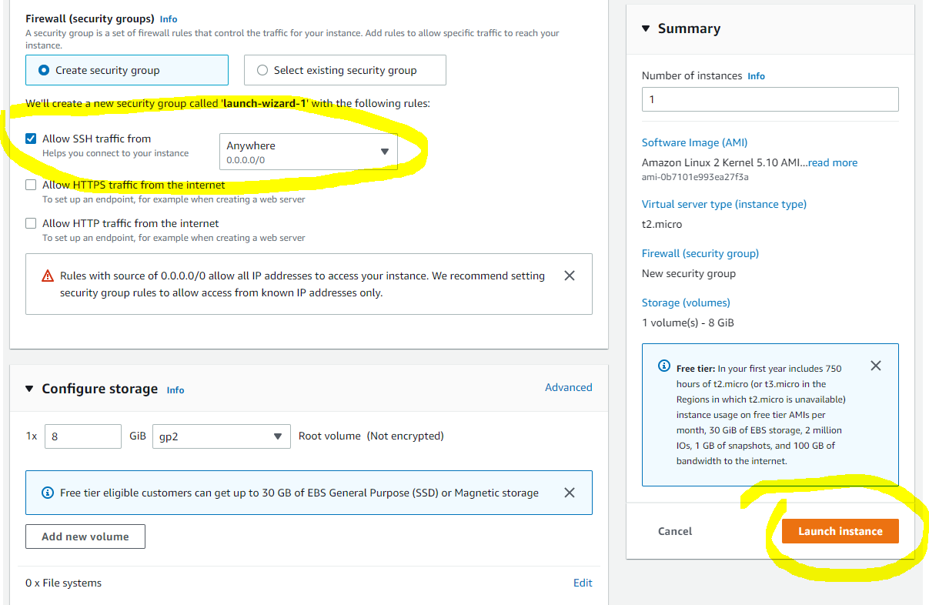

1. Na próxima opção, selecione os itens abaixo:

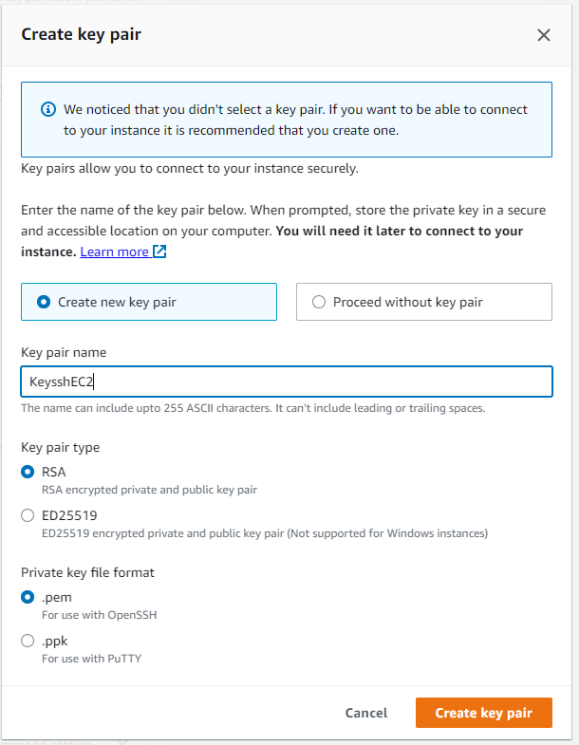

1. Não esqueça de salvar o arquivo da chave gerado no item anterior.
2. Após a criação você verá a instancia rodando conforme baixo:

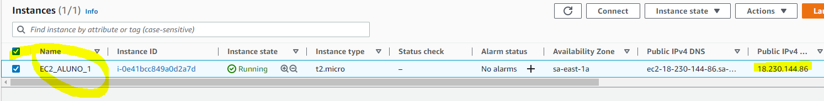

1. Vamos acessar a maquina EC2 através da nossa maquina local. Localize o endereço da chave gerada no item 5. Execute o comando>
   1. ssh -i KeysshEC2.pem ec2-user@”ip_publico_instancia”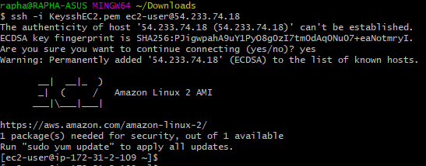
2. Vamos verificar se esse recurso consegue listar uma máquina EC2 o comando abaixo:
   1. aws S3 ls



1. Esse recurso não tem essa permissão para listar buckets. Neste momento temos duas alternativas, configurar nossas credencias nessa máquina, porém ficaremos com a chave configurada nesse recurso ou atribuir uma role que possui esse acesso.
2. Vamos criar uma role, nessa imagem você vai ver algumas roles default da AWS. Clique em “Create Role”

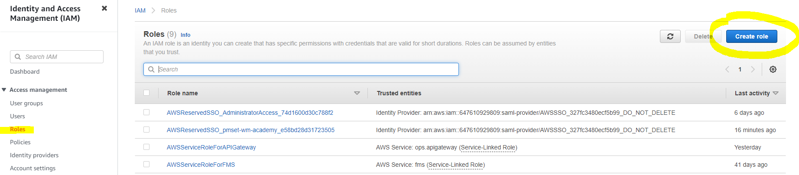

1. Selecione o tipo de entidade, no nosso caso vamos liberar um serviço para ter acesso a ações na conta. Neste Caso vamos liberar para um recurso EC2. Clique em “Next”

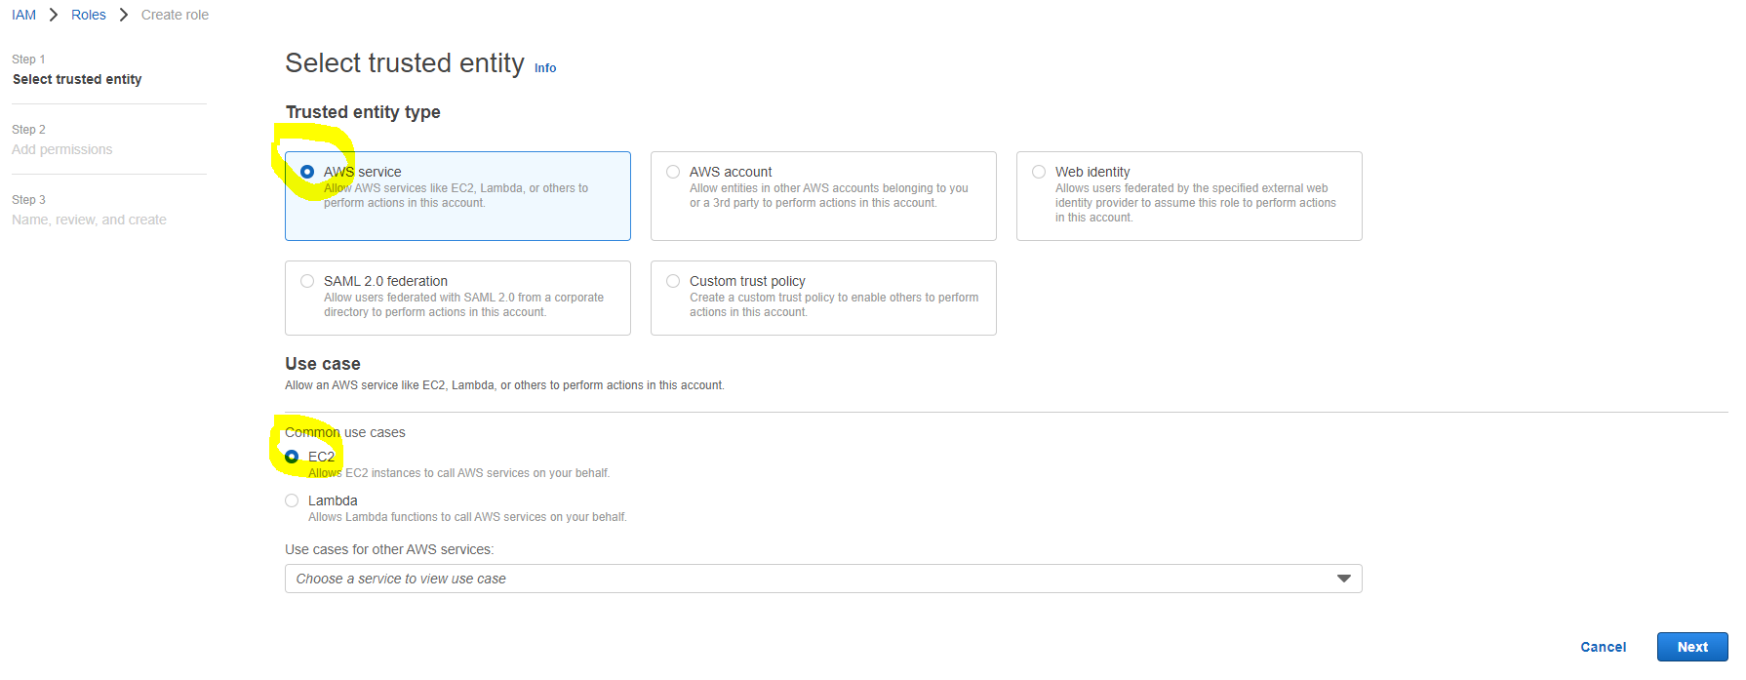

1. Pesquise por S3 para buscar uma policy que já existe, o ideal é sempre criar uma com os acessos específicos, mas para esse teste, vamos liberar todos os acessos de S3:

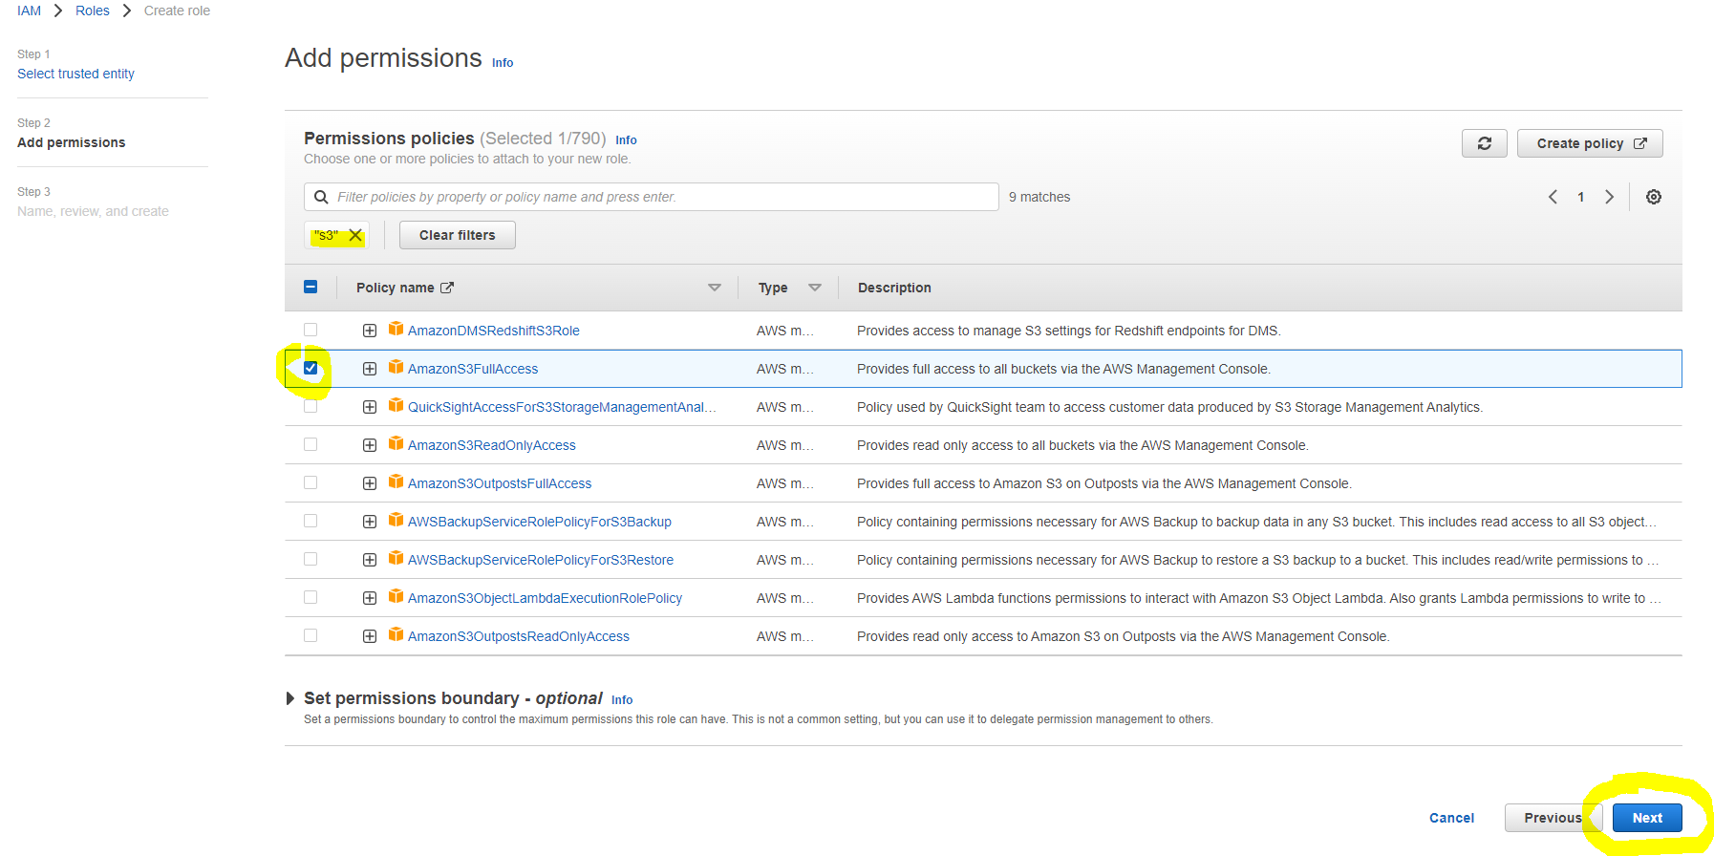

1. Após dar o Next, vamos adicionar um nome a Role: RoleS3_ALUNO

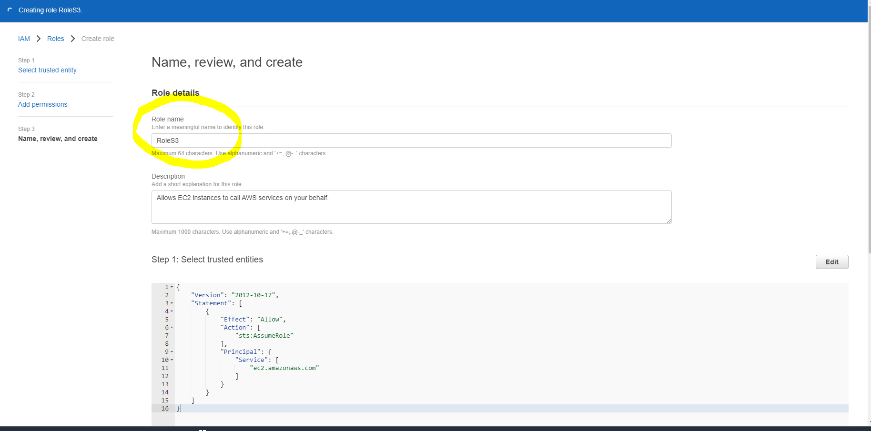

1. Agora vamos via console acessar a maquina ec2 e fazer um attach da role que acabamos de criar. Clique com o botão direito do mouse na instancia > Security > Modify IAM Role

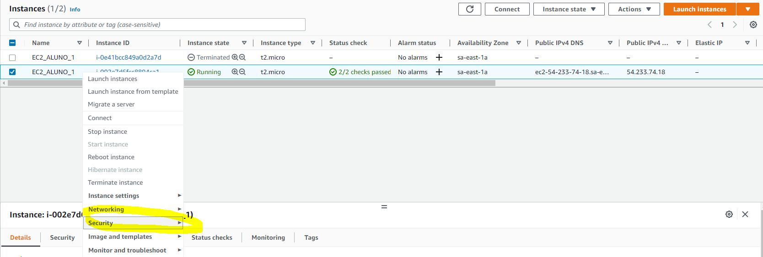

1. Procure pela role que acabamos de criar e clique em “Update IAM Role”

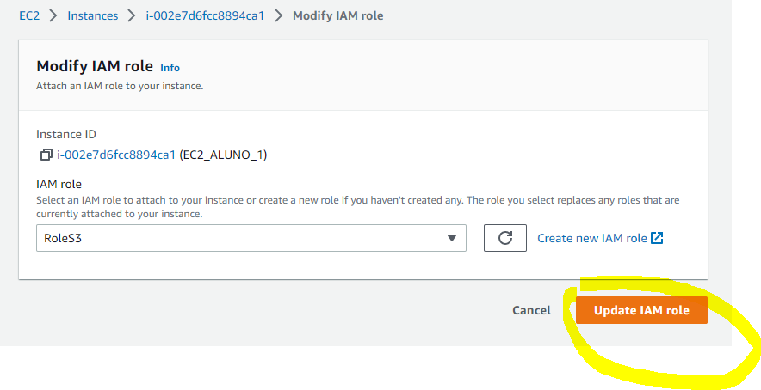

1. Se executarmos novamente o comando abaixo vamos ter acesso a listagem dos buckets da conta que você está logado:



1. Podemos retirar a qualquer momento a role e vamos voltar a ter o resultado anterior:

